FRONT END:
Para el diseño de la interfaz gráfica, se optó por una identidad visual basada en una paleta de tonalidades verdes. Esta elección busca ofrecer una estética armónica, seleccionada para unificar los elementos de la interfaz y fortalecer la estética general del juego.
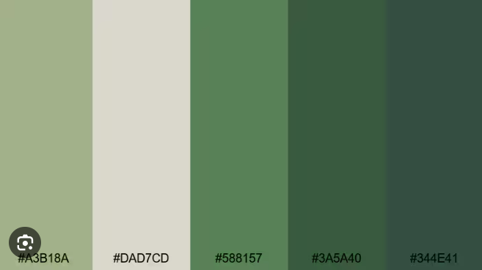
Imágenes utilizadas:
Para el desarrollo de visuales para el front end, incluyendo el diseño del título y las imágenes principales, se integraron herramientas de inteligencia artificial generativa. Esto permitió crear una estética personalizada y coherente con la temática del juego
TITULO DEL JUEGO:

IMAGENA RESUMEN DE JUEGO

IMAGEN BOTONES DE JEUGO JUEGO
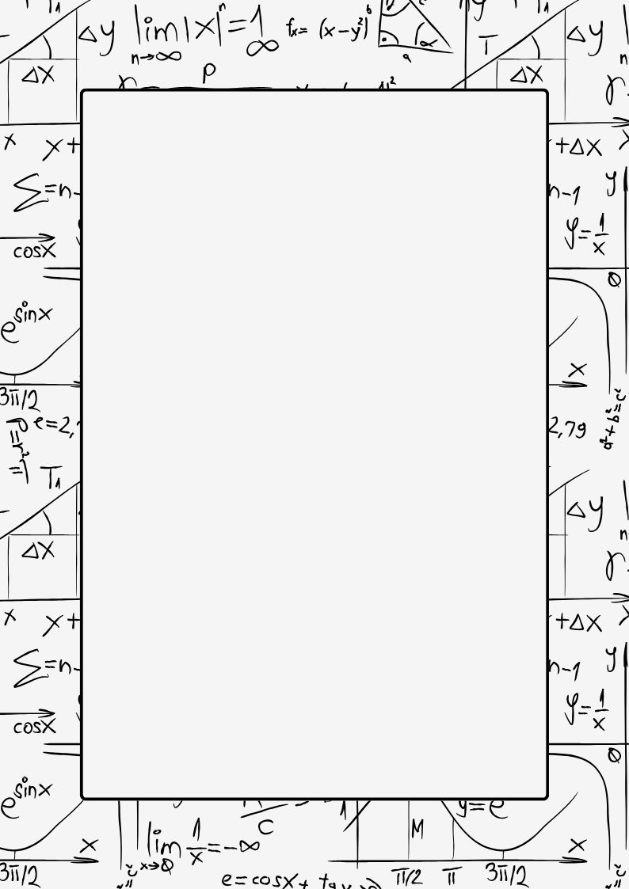
INTERFAZ DERROTA
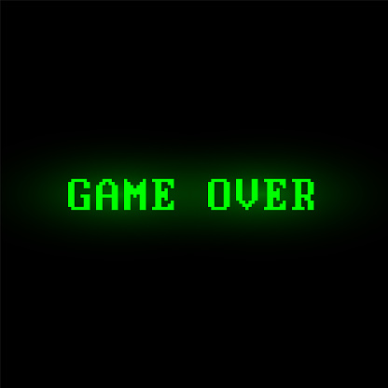
INTERFAZ VICTORIA

ICONO PARA INICIO


Botones:
El uso de sombras interiores (innershadows) en botones es un recurso clásico que aporta profundidad y realismo a la interfaz de un juego. Este estilo no solo es estéticamente atractivo, sino que también juega un papel crucial en la experiencia del usuario. En un entorno de juego, donde la interactividad es fundamental, los botones con sombra interior crean una representación visual clara de que están siendo activados.
Cuando un jugador presiona un botón, la sombra interior refuerza la sensación de "clic", simulando una respuesta física que hace que la acción sea más satisfactoria. Este efecto visual ayuda a los jugadores a comprender mejor que su interacción ha sido registrada, lo que reduce la incertidumbre y mejora la fluidez del juego. Además, las sombras interiores pueden proporcionar un contraste efectivo con el fondo, haciendo que los botones sean más visibles y atractivos, lo que puede aumentar la tasa de interacción y, por ende, la inmersión del jugador en la experiencia del juego.
la elección de este estilo de botón no solo se basa en su apariencia, sino en su capacidad para mejorar la comunicación visual y la respuesta del usuario

